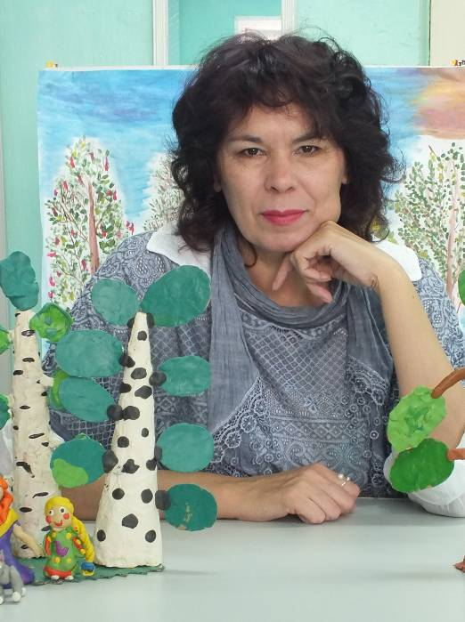
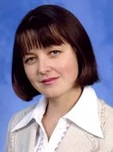
Салазко
Лариса
Михайловна,
Педагог дополнительного образования
МОБУ ДО
«Центр внешкольной работы»
Арсеньевского городского округа

Моя педагогическая концепция:
педагогика творчества
Скоро наступит Новый год, начинается предпраздничная весёлая суета, а я задумалась, почему человечество радуется приходу Нового года? Откуда эта традиция – радоваться тому, что Земля совершила ещё один виток вокруг Солнца? Очевидно, в людях живёт какая-то неистребимая уверенность, что следующий год будет лучше предыдущего? Что мы станем жить счастливее, богаче, умнее, комфортнее. В праздновании Нового года, на мой взгляд, проявляется глобальная вера человечества в глобальный прогресс человечества. Действительно, человек – единственное живое существо, в природе которого лежит способность выходить за рамки дарованного природой или Богом, и самому изменять свою жизнь к лучшему.
Когда мы говорим о человечестве, это кажется неоспоримым, но откуда берётся эта способность – глобального творчества в каком-то конкретном человеке? Как можно её пробудить, развить, взлелеять? Как заронить ростки творчества, какие условия должны быть созданы для того, чтобы они взросли и дали плоды? Кажется, напрашивается ответ – нужно дать возможность ребёнку заниматься творческой деятельностью. При этом под творческой деятельностью часто понимают все виды искусства – пение, рисование, декоративно-прикладное творчество, театр. Эта подмена понятий приводит иногда к тому, что ребёнок делает поделки всё сложнее и сложнее, но всё так же по предложенной схеме или шаблону. Или читает стихи со всеми акцентами, расставленными педагогом, или делает мультфильм по сценарию, предложенному педагогом, под руководством педагога, по технологии, которую контролирует педагог. Такой подход к деятельности лишь создаёт некоторую базу для собственно творчества, как созидания, как творения чего-то нового, но работа на репродуктивном уровне сама по себе не может привести к творчеству в его высшем понимании.
Где искать зёрна творчества? Может быть в детской сюжетно-ролевой игре, не скованной привнесёнными правилами, может быть в том детском рисовании, которое ещё не уложено в шаблоны, может быть в мечтах, снах и фантазиях? Но как этим эфемерным явлениям дать проявиться, закрепиться, осуществиться? И вот ребёнок лепит героя по своему усмотрению, он рисует картину по своему желанию, он придумывает сюжет, который идёт из его души и его жизни. И соединив все эти непосредственные порывы с технологией мультипликации, мы даём осуществиться детским желаниям. Пусть пока не в реальности, а в мультфильме – этой проекции пока несуществующего, но могущего осуществиться.
Когда понятие проект только входило в педагогическую моду, принято было начинать работу над проектом с определения проблемы, как некоего разрыва в деятельности, который не даёт деятельности дальше осуществляться. А сейчас мне кажется, что пришла пора говорить о проекте, как о воплощении мечты, как о творении того, чего хочется. Охота пуще неволи, как говорят на Руси.
Я не против базиса, не против репродуктивного обучения, не против тестов и ЕГЭ, но я за то, чтобы образование было организовано так, чтобы вслед за репродуктивным уровнем обязательно появлялся конструктивный и творческий уровень. А иногда – чтобы они шли параллельно, и даже забегали вперёд.
Так у маленьких детей есть период активного словотворчества, когда они ещё только учатся говорить. Моя трёхлетняя дочка однажды сказала не велосипед, а «веселопед», и уверена, это была не ошибка, это была мечта! Я хочу, чтобы мои воспитанники сочиняли «веселопеды»!
Любой сюжет, если он идёт из души – правильный. Любой детский мультик имеет право на жизнь, как маленький опыт творческого проявления в этом мире, за которым обязательно последуют, я уверена, другие - взрослые творческие проявления. И жизнь вокруг будет меняться к лучшему. И Новый год всегда будет праздником достижений человеческого творчества.

